Обзор брелка Space Control

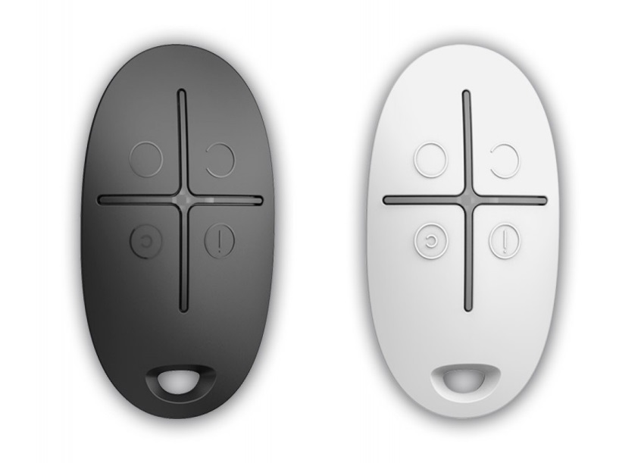

Карманный брелок Space Control управляет режимами охраны и отправляет сигнал тревоги на пульт.
Подменить устройство и отправить фальшивый сигнал не получится благодаря аутентификации брелока.
Брелок оснащен батареей и готов к работе. Подключается к хабу в один клик, перейдя в мобильное приложение.

Технические параметры
Классификация - Брелок 4-х кнопочный с обратной связью
Совместимость - Работает с Hub, Hub Plus, Hub 2, ReX, ocBridge Plus, uartBridge
Количество кнопок - 4
Программное отключение тревожной кнопки - Есть
Питание - Элемент питания: батарея CR2032, напряжение питания: 3 В,
срок работы от батареи — до 5 лет
Радиопротоколь - Jeweller
Дальность связи с централью — до 1300 м на открытом пространстве
Двусторонняя связь между устройствами
Рабочие частоты — 868,0-868,6 МГц
Саморегулируемая мощность радиосигнала — до 20 мВт
Блочное шифрование, основанное на алгоритме AES
Диапазон рабочих температур - от −25°С до +50°С
Допустимая влажность - до 95%
Размеры - 65 × 37 × 10 мм
Вес - 13 г
Сертификация:
ДСТУ EN 50131, Соответствует требованиям технического регламента радиооборудования
Гарантия:
Меняем и ремонтируем в течение 24 месяцев с даты продажи. Гарантия не распространяется на батареи.
Комплектация:
Брелок SpaceControl
Батарея CR2032 (предустановлена)
Инструкция.

